高中历史复习全套思维导图

商周时期政治文化

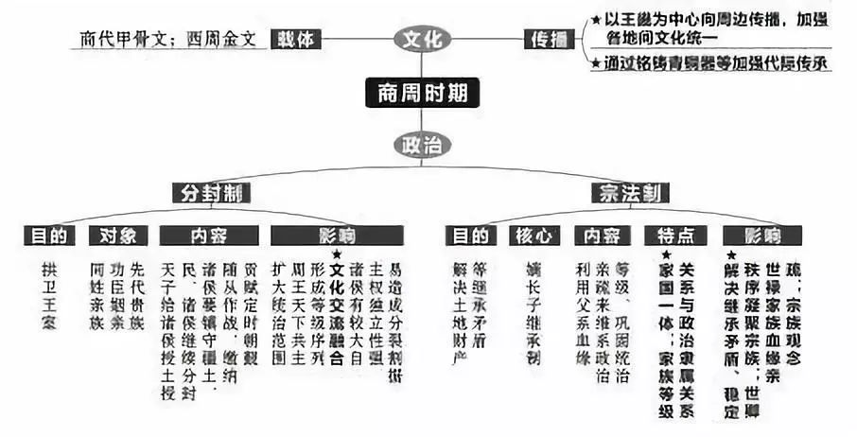

春秋战国时期政治经济文化
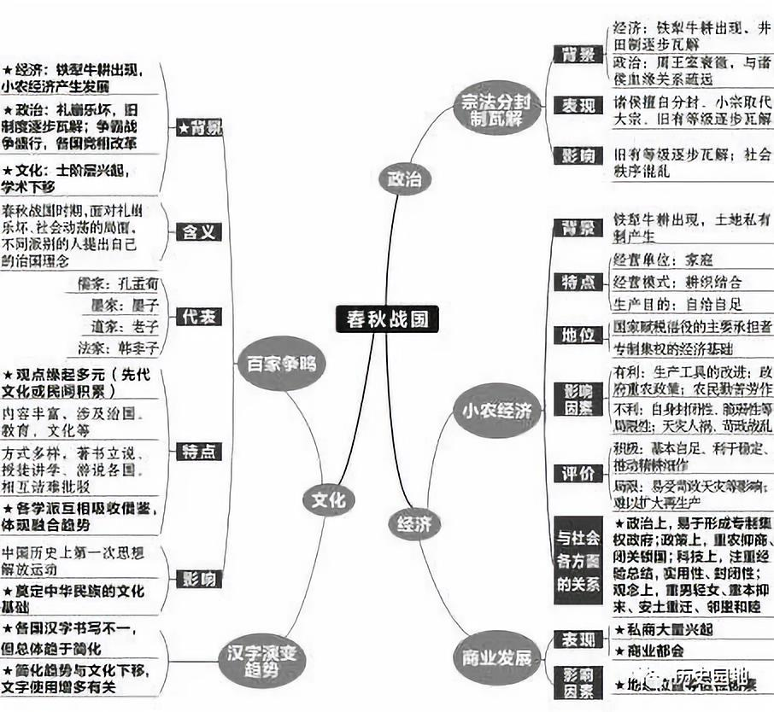

秦朝时期政治经济文化
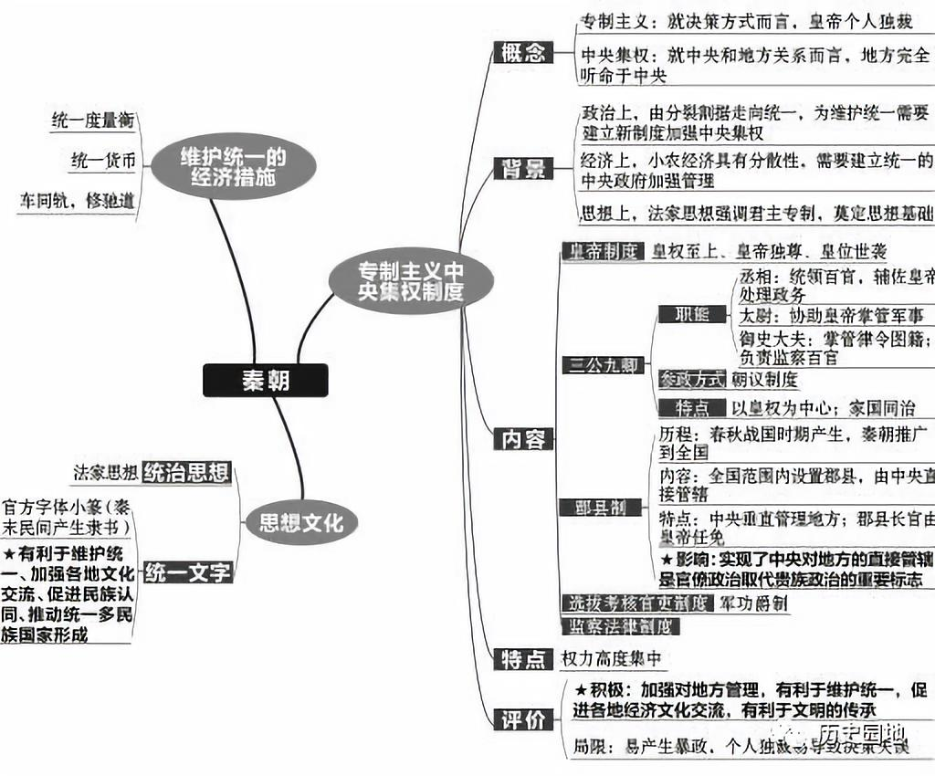

汉朝时期政治经济思想
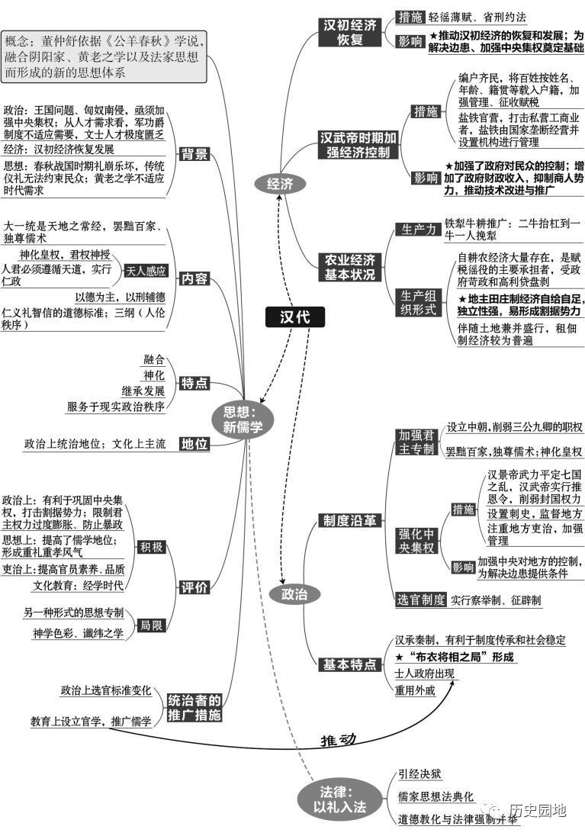

魏晋南北朝时期政治经济文化
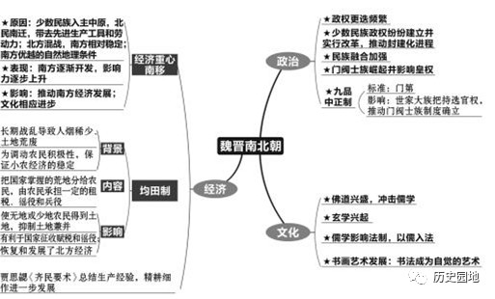

隋唐时期政治经济文化
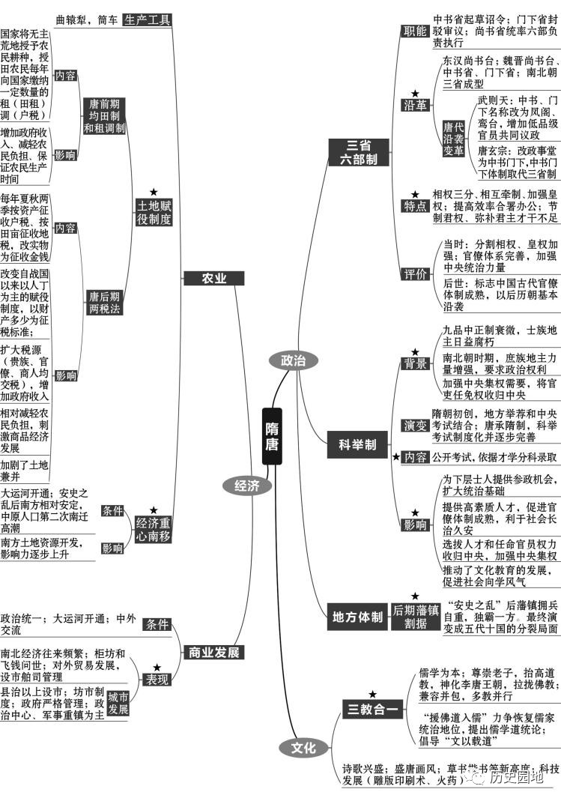

两宋时期政治经济文化
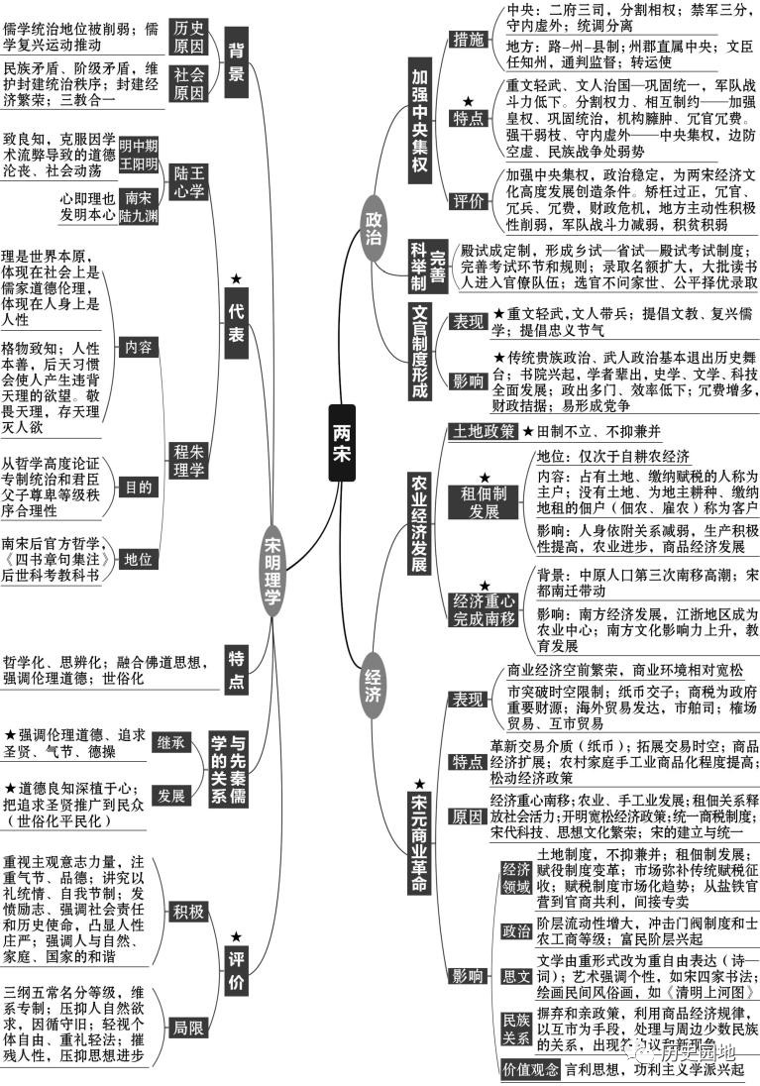

明清时期政治经济文化
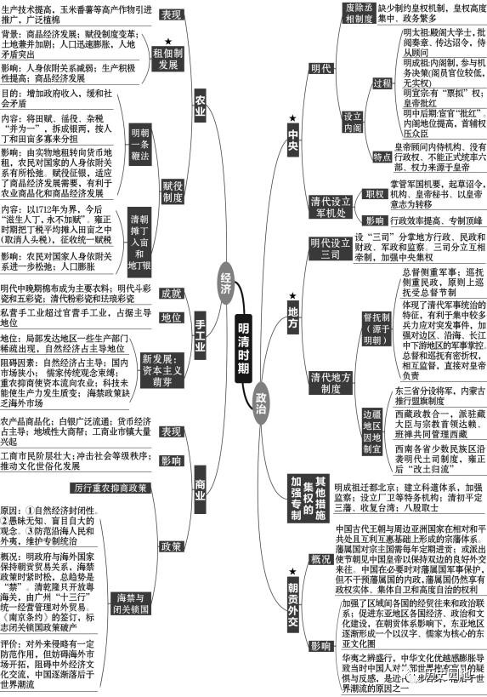
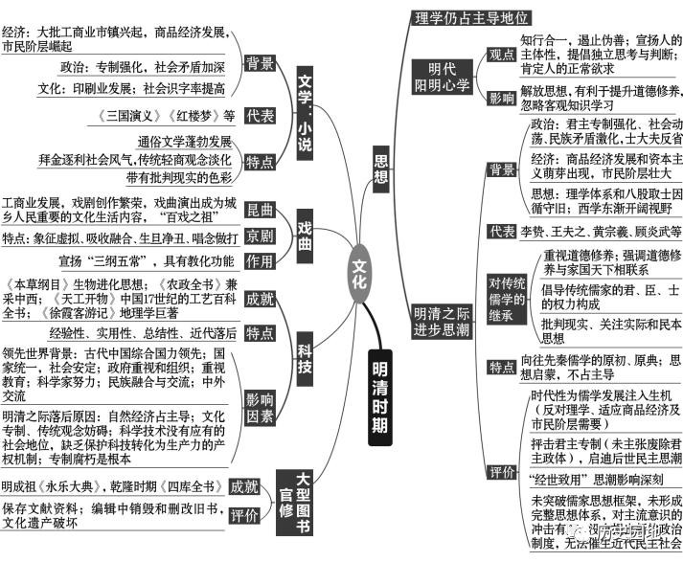
晚晴时期政治经济文化

清末民初时期政治经济思想

新民主主义革命时期
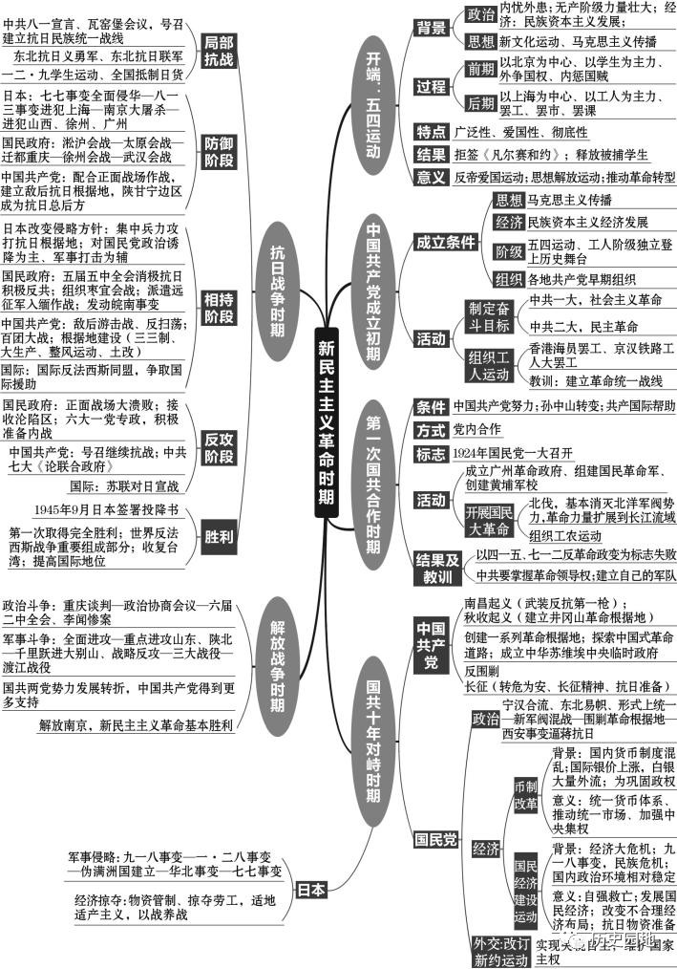
新中国建设时期
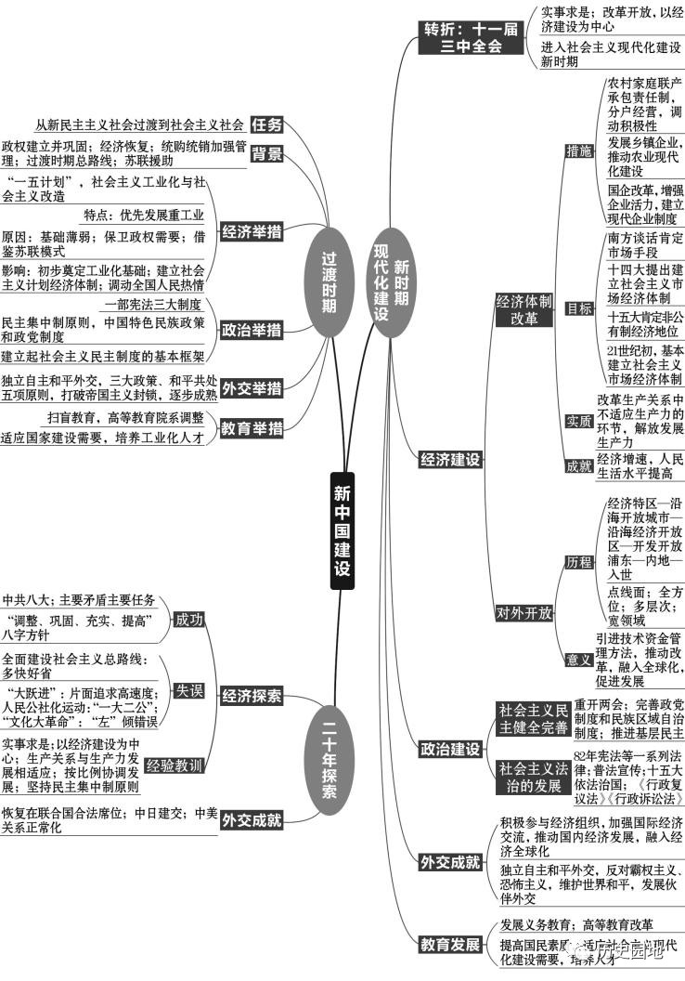
古代西方文明源头

14—17世纪政治、经济、思想和国际关系演变
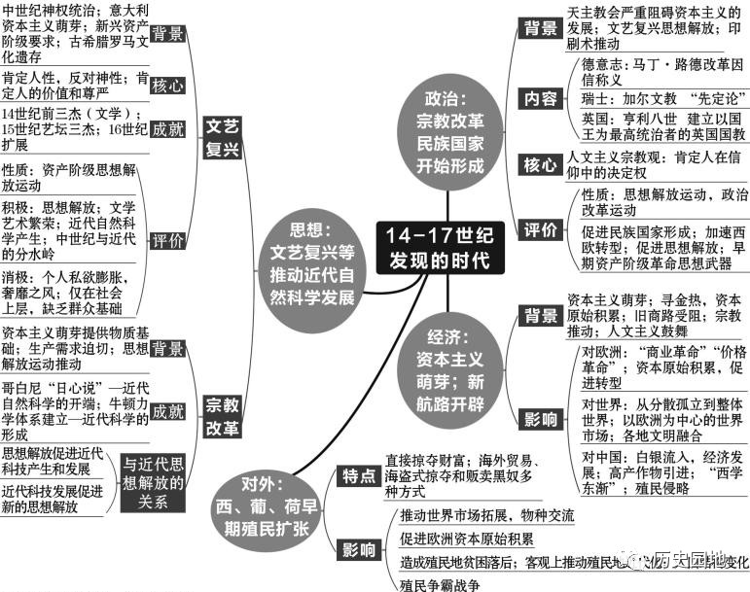
17—18世纪政治、经济、思想和国际关系演变
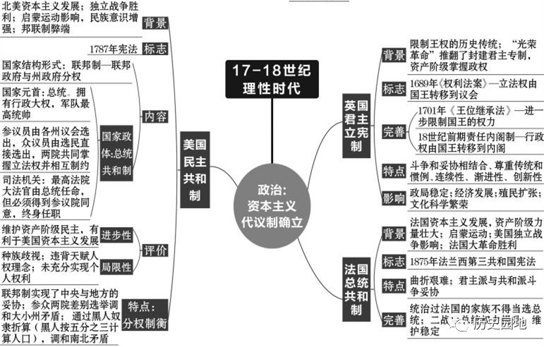
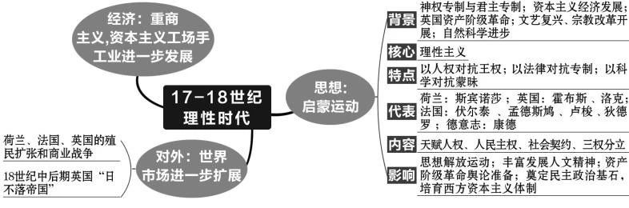
18—20世纪初政治、经济、思想和国际关系演变
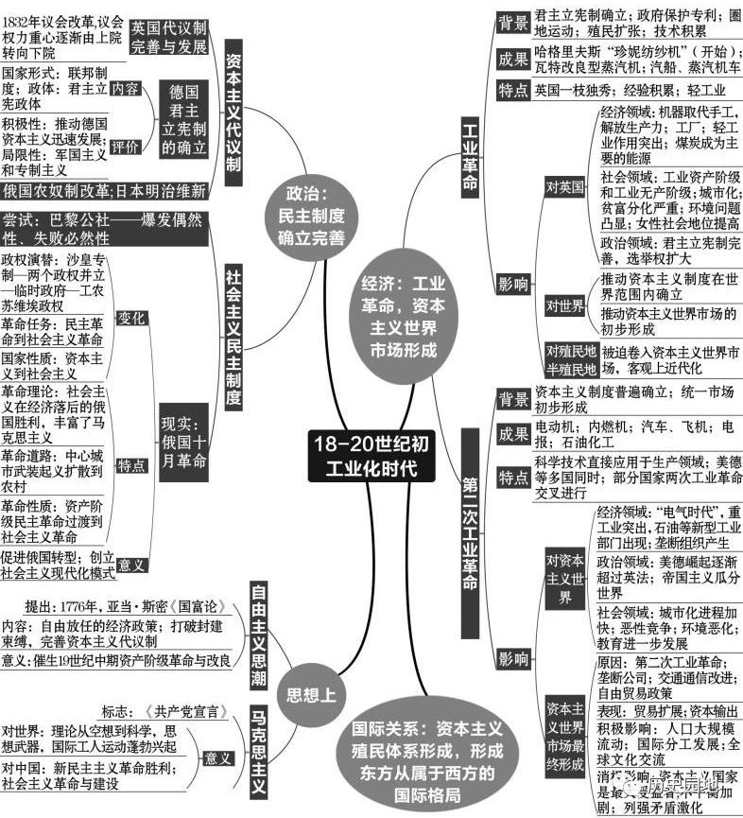
两次世界大战间资本主义和社会主义现代化模式
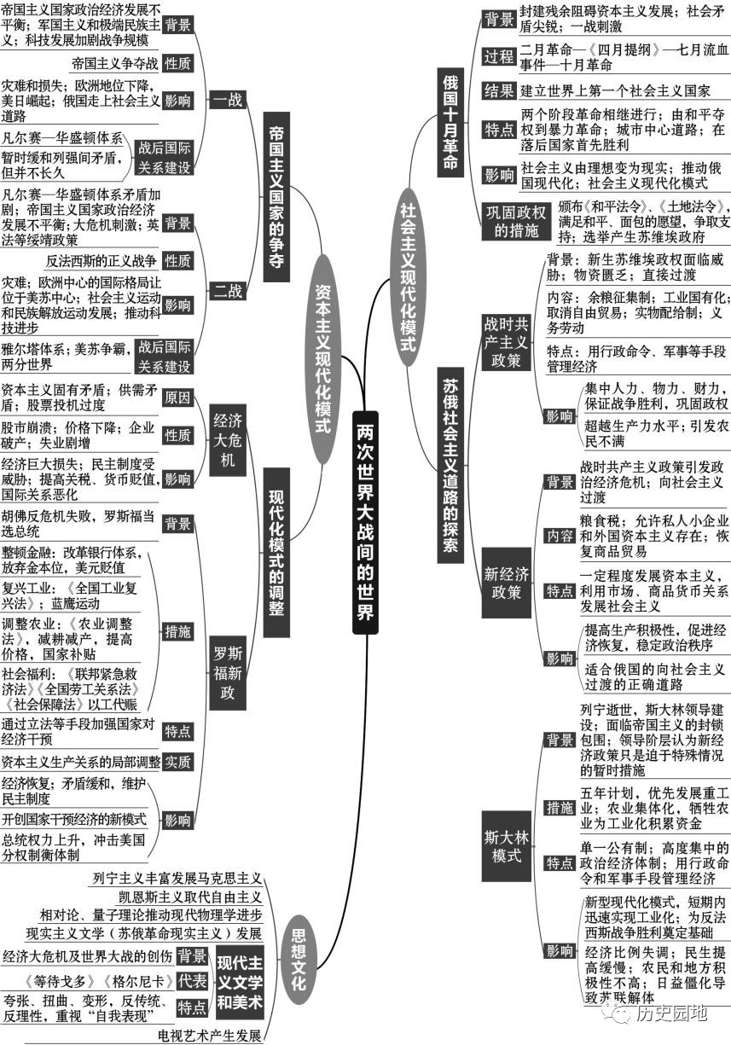
二战后政治和经济格局演变
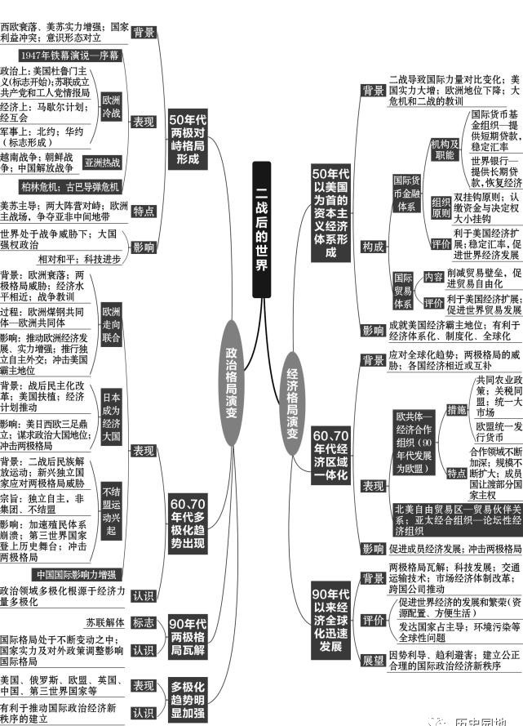
二战后苏联改革和资本主义经济模式调整
